浙江省2004年1月高等教育自学考试
数控技术及应用试题
课程代码：02195
一、填空题(每空2分，共30分)
1.数控机床的进给伺服系统可以分为_______、半闭环控制系统和_______。
2.在数控机床坐标系中，绕平行于X、Y和Z轴的回转运动的轴，分别称为轴、_______轴和_______轴。
3.逐点比较法插补直线时，可以根据_______与刀具应走的总步数是否相等来判断直线是否加工完毕。
4.JSC-018型加工中心的主轴端部常用_______使刀具夹头定位，并通过端部的两个凸键传递扭矩，当自动更换刀具时，应使主轴端面上的两个键停在一个固定方位上，以使刀夹上的槽恰好对准端面键的位置，因此在主轴上应设有______。
5.用于数控机床驱动的步进电动机主要有两类：_______式步进电动机和_______式步进电动机。
6.CNC系统中，一般都具有_______和_______插补功能。
7.按国家标准“数字控制机床位置精度的评定方法”(GB10931-89)规定，数控坐标轴定位精度的评定项目有以下三项：_______、_______和_______。
二、单项选择题(在每小题的四个备选答案中，选出一个正确答案，并将正确答案的序号填在题干的括号内。每小题2分，共24分)
1.FMS是指( )。
A.柔性制造系统 B.柔性制造单元
C.计算机集成制造系统 D.加工中心
2.在刀具旋转的机床上，如果Z轴是垂直的，则从主轴向立柱看，对于单立柱机床，( )。
A.X轴的正向指向右边 B.X轴的正向指向左边
C.Y轴的正向指向右边 D.Y轴的正向指向左边
3.( )是编程人员在编程时使用的，由编程人员在工件上指定某一固定点为原点，所建立的坐标系。
A.工件坐标系 B.机床坐标系
C.右手直角笛卡儿坐标系 D.标准坐标系
4.在数控机床的插补计算中，DDA是指( )。
A.逐点比较插补法 B.数字积分插补法
C.数字增量插补法 D.最小偏差插补法
5.滚珠丝杠副预紧时，预紧力应为最大轴向负载的( )。
A.1/5 B.1/4
C.1/3 D.1/2
6.根据机械工业部标准JB3162.2-91的规定，滚珠丝杠副的精度分为( )个等级。
A.七 B.四
C.八 D.十
7.设有一光栅的条纹密度是100条/mm，要利用它测定1$μm$的位移，至少应采用( )细分电路。
A.四倍频 B.十倍频 C.十二倍频 D.二十倍频
8.步进电机的工作频率最高的是( )。
A.连续工作频率 B.正向起动频率
C.反向起动频率 D.制动频率
9.影响开环伺服系统定位精度的主要因素是( )。
A.插补误差 B.传动元件的传动误差
C.检测元件的检测精度 D.机构热变形
10.脉冲比较伺服系统中，同步电路的作用是( )。
A.将插补指令脉冲和反馈脉冲分开
B.保证加、减脉冲同时到来时，使可逆计数器不会产生误动作
C.使加、减脉冲同步
D.逻辑电路保证可逆计数器先加后减
11.数控机床移动部件沿某一坐标多次重复移动至某一点定位时，其定位误差反映了系统存在( )。
A.系统性误差 B.随机性误差
C.系统性误差和随机性误差 D.跟随误差
12.在CNC系统的以下各项误差中，( )是不可以用软件进行误差补偿，提高定位精度的。
A.由摩擦力变动引起的误差 B.螺距累积误差
C.机械传动间隙 D.机械传动元件的制造误差
三、编程题(14分)
在数控铣床上加工泵体内腔轮廓曲线，该曲线由两段直线和两段圆弧组成，起刀点在0点上方，如图所示。铣削时要求铣刀下移50mm，立铣刀直径φ24，机床具有刀具半径补偿功能，试按相对坐标完成数控铣削手工编程，I、J、K为圆弧起点相对其圆心(由圆心指向起点的矢量)的X、Y、Z坐标值的地址符。(主轴转速为300rpm，进给速度为150mm/min，机床具有刀具半径补偿功能)
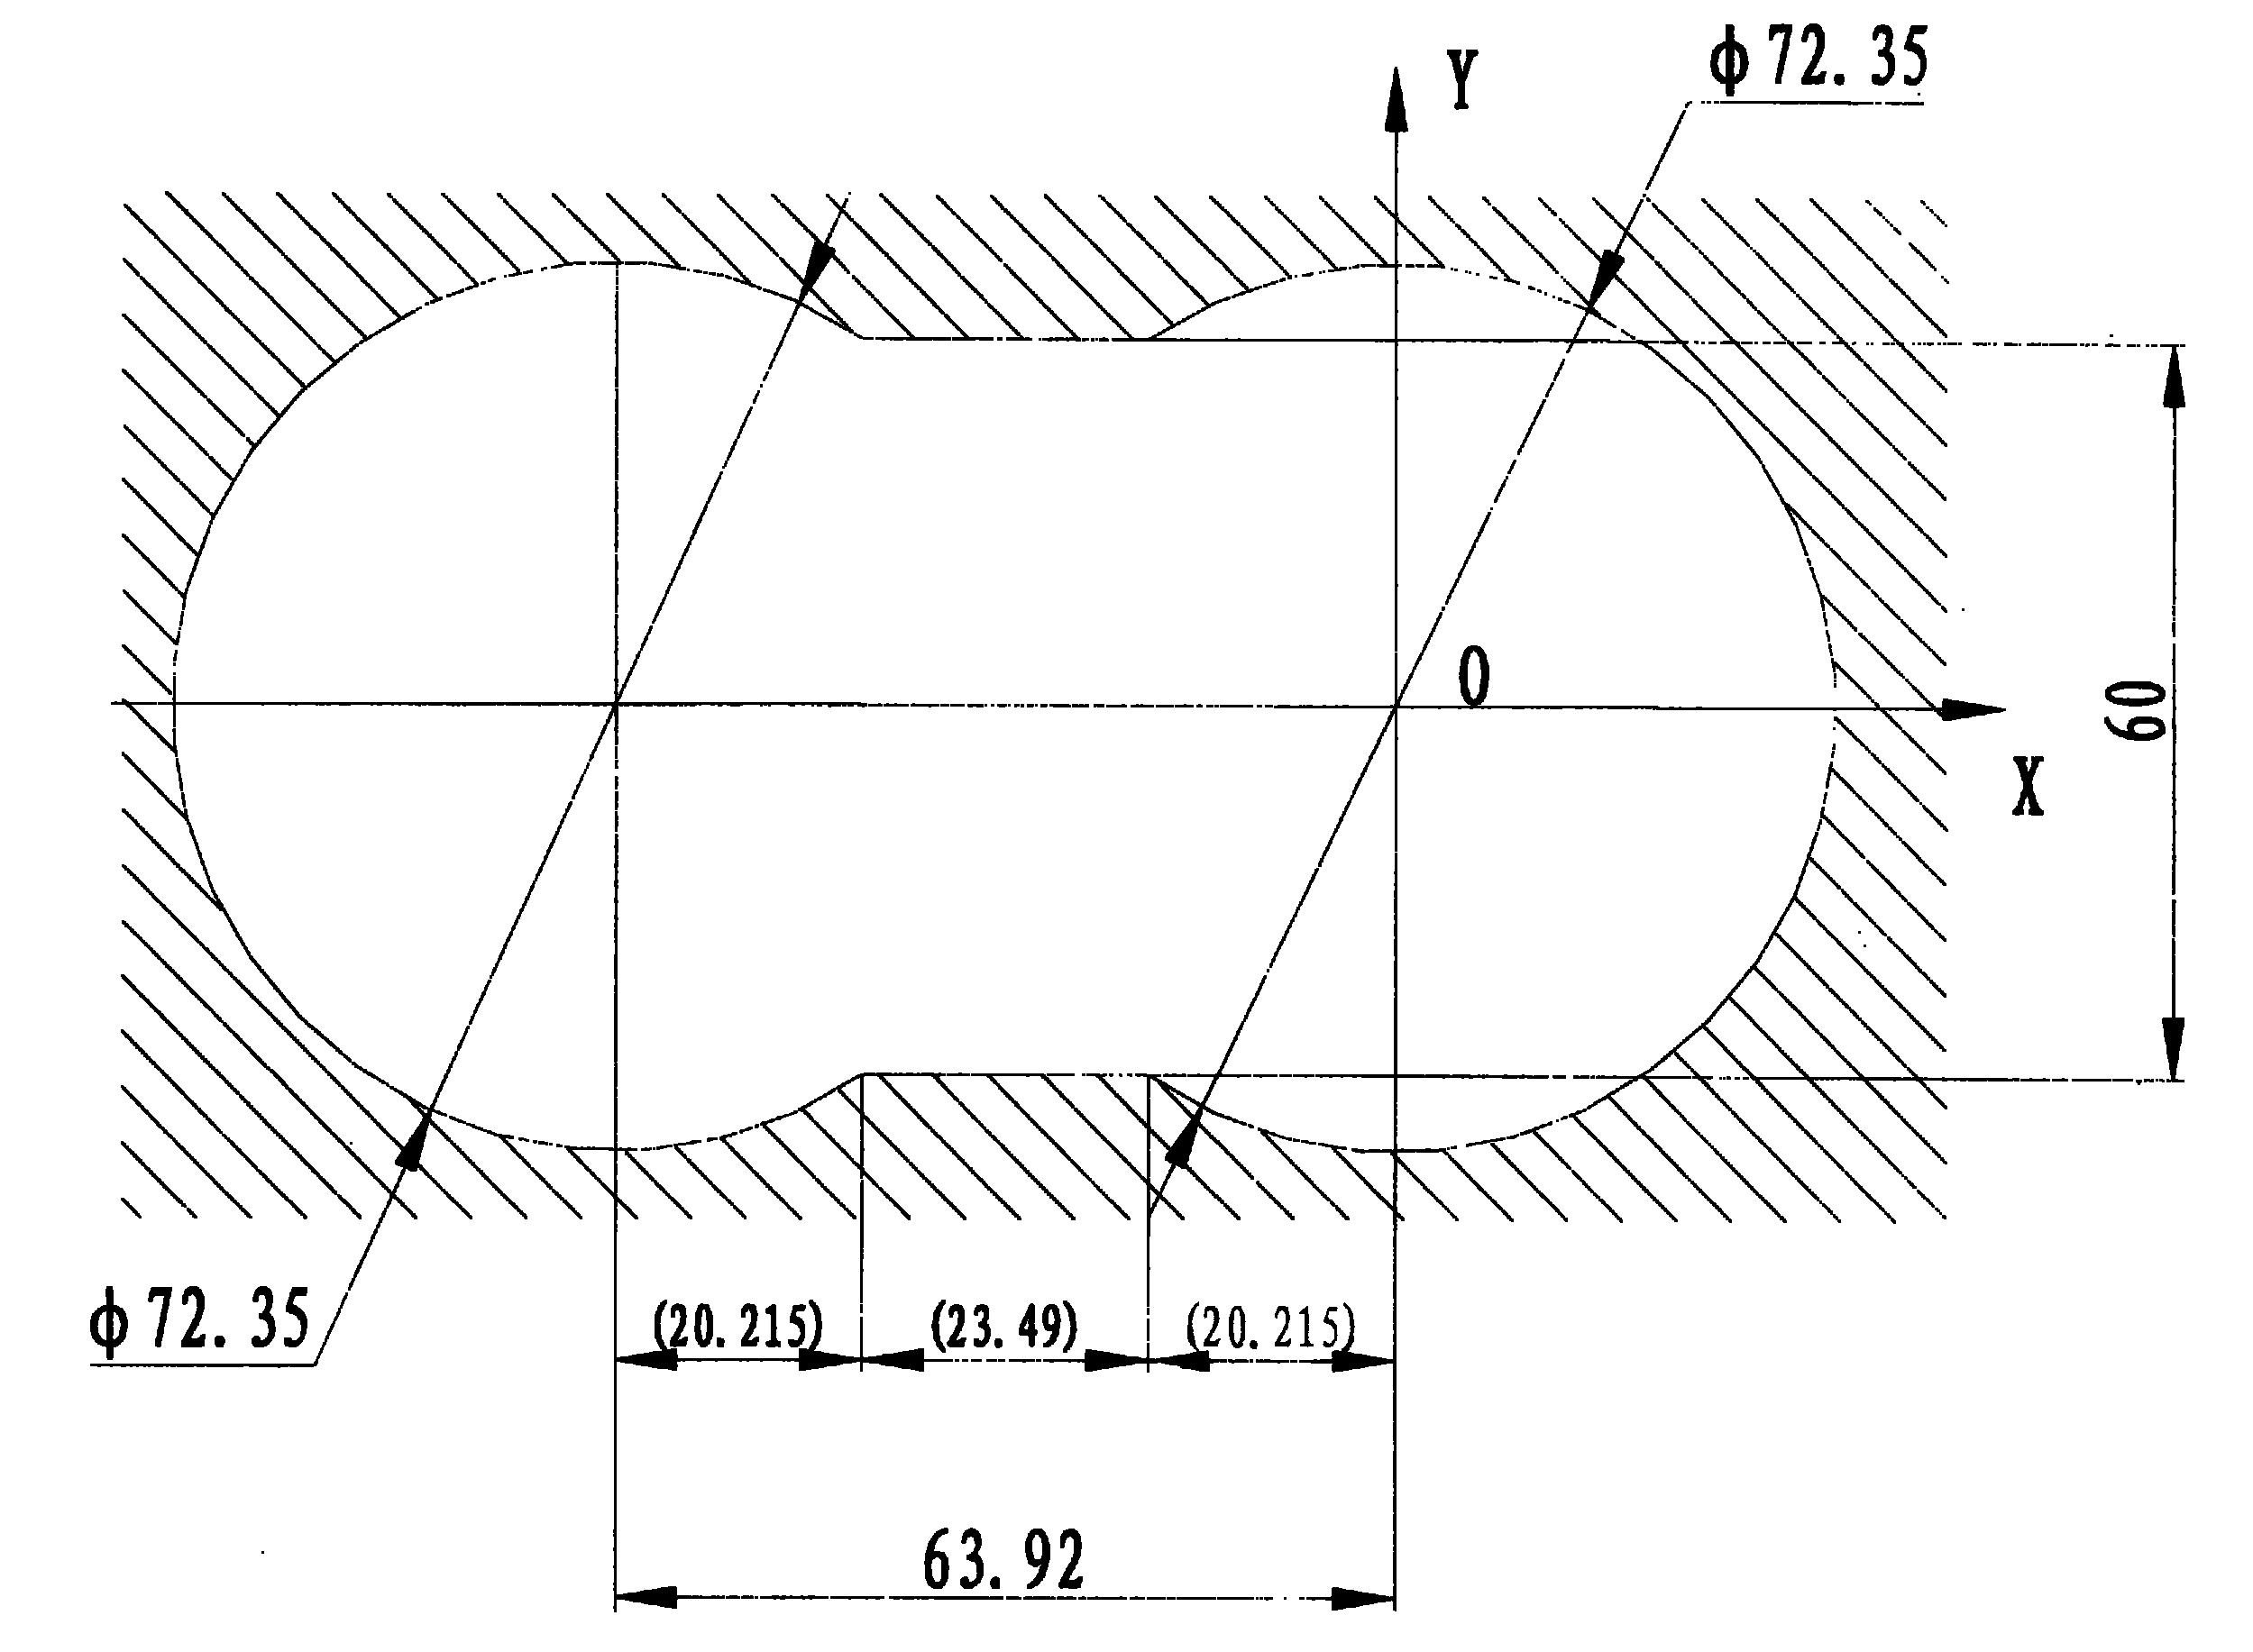
四、简答题(每小题10分，共20分)
1.数控编程中为什么要进行一些数学计算?
2.CNC系统中光电隔离电路的主要作用是什么?
五、计算题(每小题6分，共12分)
1.某步进电机的步距角为0.75°，通过一对齿轮副(主动齿轮的齿数为24，被动齿轮的齿数为20)传动一导程为4mm的滚动丝杠，由丝杠螺母副驱动工作台移动，工作台移动的最大速度为30mm/s，求：
(1)工作台的脉冲当量；
(2)步进电机的最高工作频率。
2.如图所示，AB是要加工的圆弧，圆弧的圆心在坐标原点(0，0)，圆弧起点为A(5，0)，终点为B(0，5)，若脉冲当量为1，试用逐点比较法对该段圆弧进行插补，计算出需要的插补循环数和刀具移动每一位置的坐标，并在图上画出刀具的运动轨迹。
